**“造型**·**表现”领域**

1. 宋代画家李嵩的《市担婴戏图》刻画了主要人物以及货郎担上琳琅满目的商品，使画面充满生活气息。你认为画面中哪部分线条刻画的最细致、密集。在正确选项下面画“√”。

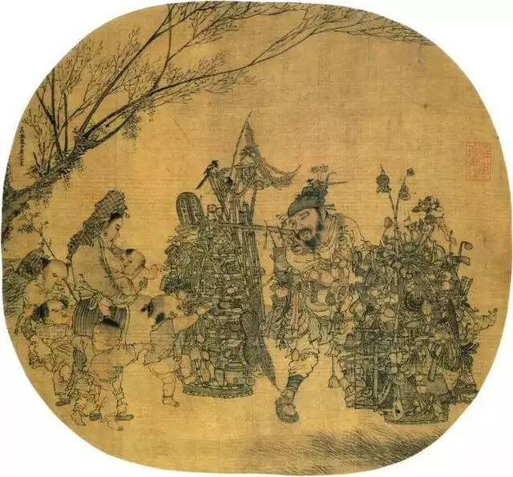

A.货郎 B.担上的商品 C.妇女

答案：B

2. 俄国画家马列维奇在《莫斯科的英国人》这幅作品中，把教堂、马刀、蜡烛、文字、鱼等一些生活中豪不相关的事物，进行（ ），构成一幅繁忙、拥挤而又有趣的景象。

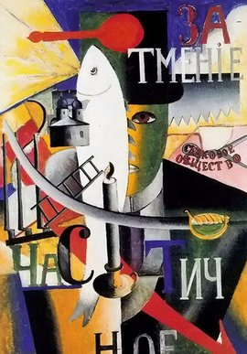

A. 奇妙的组合 B. 细致的刻画 C.色彩的渲染

答案：A

3. 生活中各种有肌理的物品都可以用来创作实物版画，用不同材质的物体表面来制成版画，会出现不同的（ ）效果。

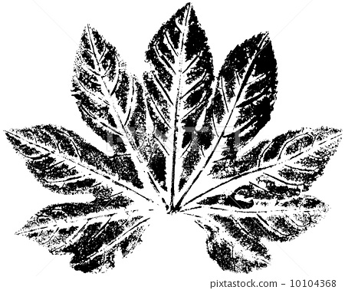

A. 明暗 B.色彩 C. 肌理

答案：C

4. 运动中，人体各部分协调配合会呈现出外部形态美，不同的运动为我们展现出不同的动态美感，搏击运动中展现的是（ ）。

A. 韵律之美 B.速度之美 C. 力量之美

答案：C

5.线材造型就像一笔画，去掉了繁琐的细节，可以更（ ）、更（ ）的表现人物的动态之美

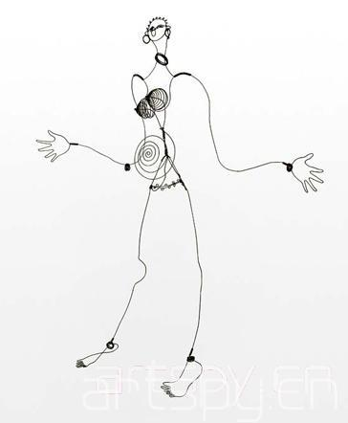

A概括、生动 B完整、清晰 C细致、完整

答案：A

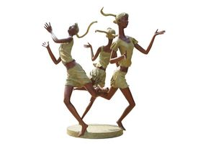6.雕塑是（ ），人物雕塑不但表现人物的正面，也能表现人物的侧面和背面。

A平面艺术 B摄影艺术 C立体艺术

答案：C

7.拼贴画以（ ）为材料，按照预先的设计，通过剪、刻、贴等方法，加工成不同的图形，再将各个图形拼贴在一起，组成完整的画面。

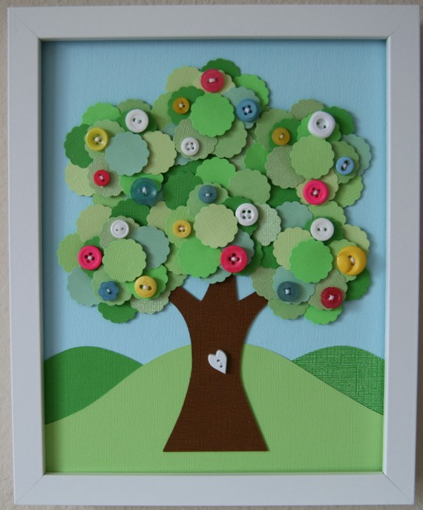

A水粉、油画棒 B纸、布及杂物 C各种实物

答案：B

8. 在中国有过春节贴门神的习俗，传统的门神画多运用（ ）。

A对比色 B同类色 C邻近色

答案：A

9.白描是中国传统绘画的表现形式之一。它以毛笔为工具，用墨线勾勒对象。下面作品（ ）的表现形式属于白描。

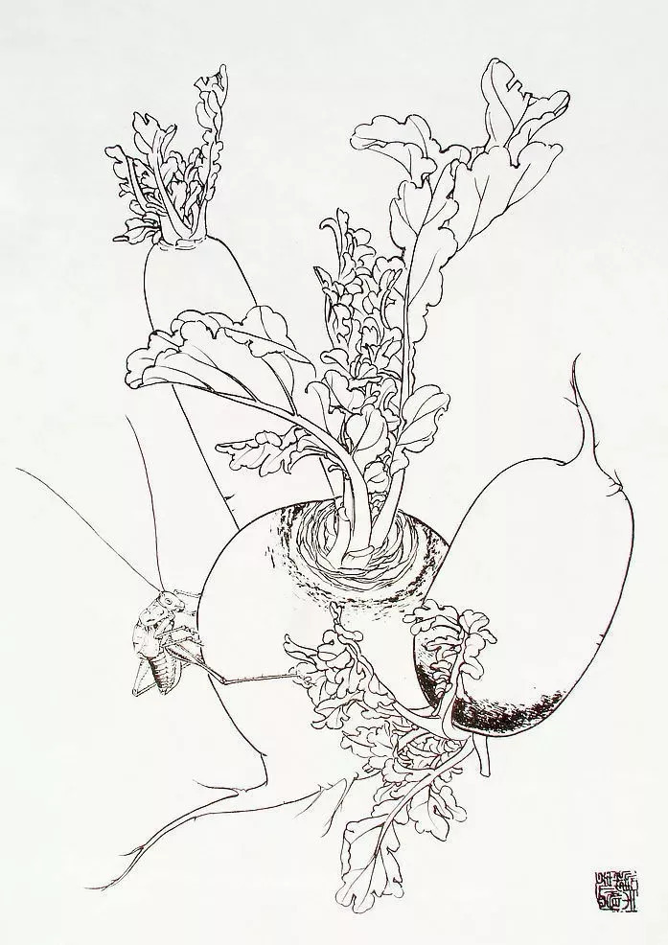 A 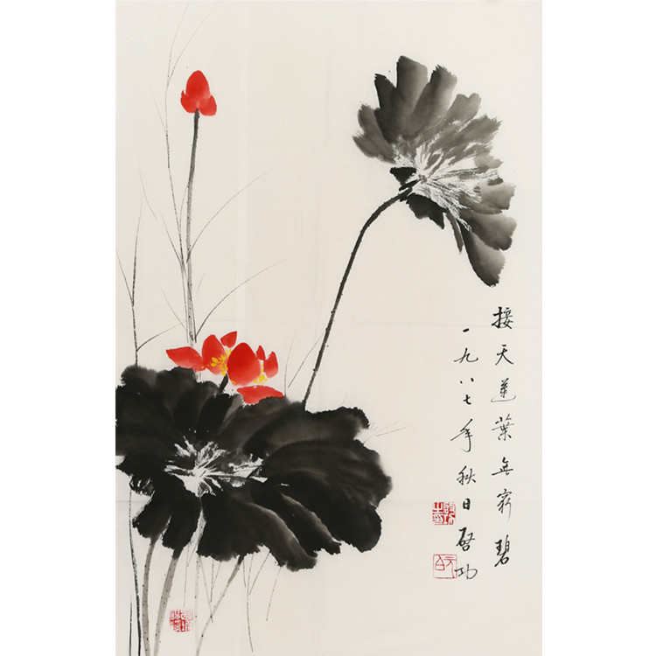 B 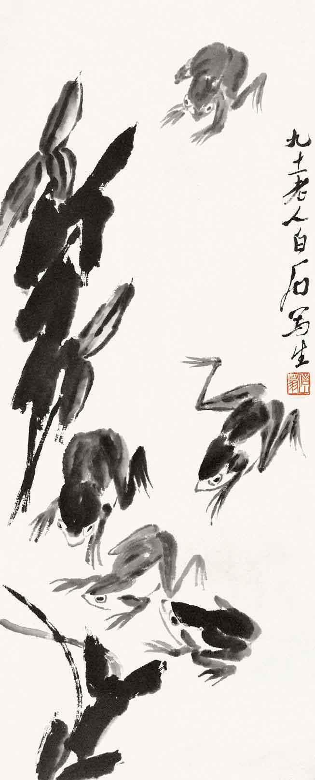 C

答案：A

10.不同的京剧脸谱的谱式表现了京剧人物的不同性格和特征，下面哪个脸谱属于十字门脸。（ ）

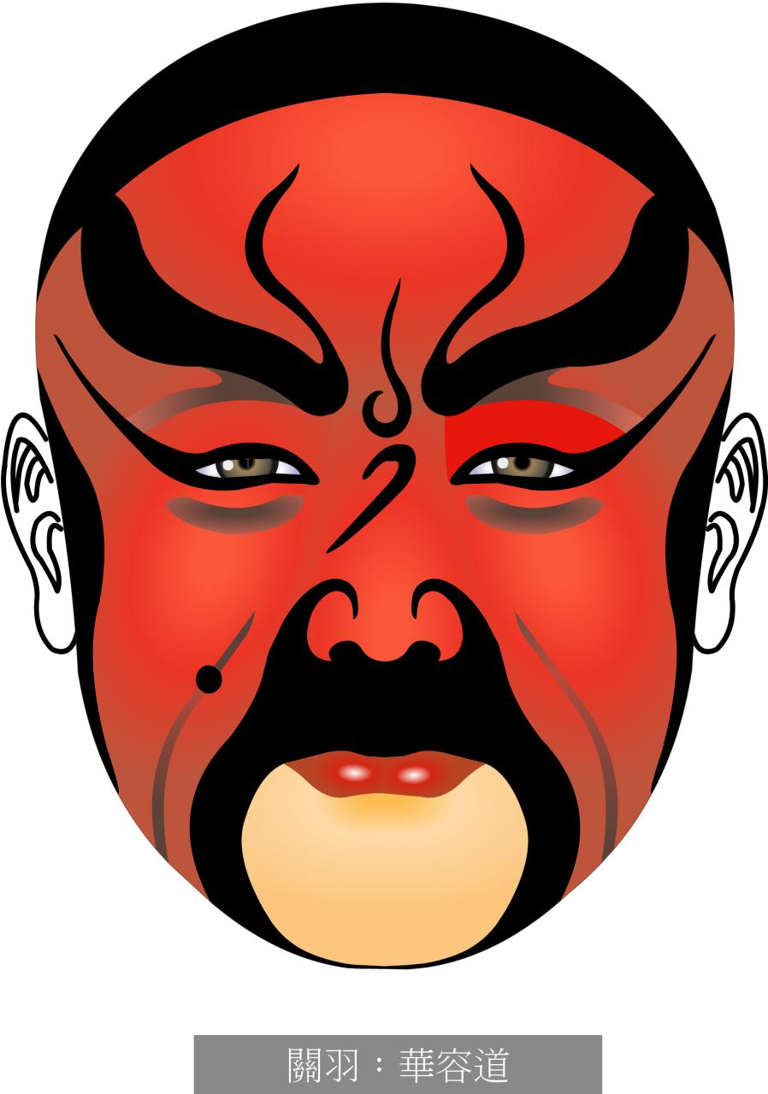 A 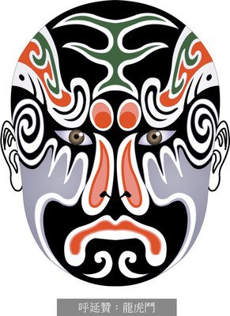B 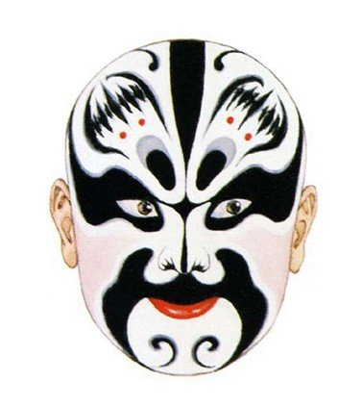C

答案：C